

Module 12 – Cup of Tea

## Résumé

Aucune instructions sur les propriétés à utiliser : à vous de faire le choix entre le float, le inline-block, le flexbox, le position, etc.

La largeur du site est de 1100px maximum

Taille de police :

Global :

- body = 16px

- h1 : 40px

- h2 : 25px

- h3 : 20px

Page index et listing-product :

Affichage du prix à 24px

Page product :

h3 : 30px

Affichage du prix à 40px

Transitions :

nav : le background devient blanc avec une opacité de 20%

btn : l’opacité passe à 75%

"choisissez votre thé" : opacité à 0.5 sauf sur l'image survolé (reste à 1)

## Les grandes étapes pour réaliser le TP

1. En équipe, avec l’aide de votre lead développeur, analysez les maquettes, faire le mockup et la découpe en includes php
2. Pour chaque page, réfléchissez à la découpe du contenu en sections, articles. Analysez bien les niveaux de titres.
3. Créez un dossier **module12**, sous le dossier **sites** de votre poste de travail
4. Créez les sous-dossiers :
   1. Pour les feuilles de style : **css**
   2. Pour les images : **img**
   3. Pour les includes de code php : **includes**
   4. Pour les typographies : **fonts**
   5. Pour le JS (si utilisé) : **js**
5. A l’aide d’un éditeur, créez un fichier index.php ainsi que les includes
6. Codez la page d’accueil
7. Validez le code HTML au W3C : <https://validator.w3.org/>
8. Testez le rendu de la page dans le navigateur
9. Créez un fichier **style.css**.
10. Dans le fichier index.php, intégrez votre CSS avec la balise <link> entre <head> et </head>. N’oubliez pas que les css « vendor » (Font Awesome, normalize, Google Fonts) doivent être intégrées avant votre css perso.
11. Codez la feuille de style en mode top/down et en mobile first :
    1. Html
    2. Body : couleur de fond par défaut, couleur de la police par défaut, police par défaut, taille de police par défaut
    3. Header
    4. Main
    5. Footer
    6. Responsive design
12. Validez la feuille de style au W3C : <https://jigsaw.w3.org/css-validator/>
13. Testez le rendu de la page dans le navigateur
14. Codez les autres pages

### Contraintes

* Travailler en groupe : analyse en équipe de 4 personnes avec un lead développeur.
* Codage : par équipe de 2 personnes. Il faudra se répartir le code HTML/PHP et la CSS. Et changer de rôle le 2ème jour.
* Chaque page doit avoir une balise title et une balise description différentes.
* La balise title ne doit pas dépasser 72 caractères et doit être optimisée pour Google.
* Toutes les images utilisées doivent être en RVB et 72 dpi (vérifier sous GIMP).

# Les pages du site

## Éléments communs

### Le header

Nom de l’include : header.php

|  |  |  |  |
| --- | --- | --- | --- |
|  | **Sections** | **Id** | **Classes** |
| 1 |  |  |  |
| 2 |  |  |  |
| 3 |  |  |  |
| 4 |  |  |  |
| 5 |  |  |  |
| 6 |  |  |  |
| 7 |  |  |  |
| 8 |  |  |  |
| 9 |  |  |  |
| 10 |  |  |  |

### Le footer

Nom de l’include : footer.php

|  |  |  |  |
| --- | --- | --- | --- |
|  | **Sections** | **Id** | **Classes** |
| 1 | Section 1 (nav) |  | footerNav |
| 2 | Section 2 (nav) |  | footerNav2 |
| 3 | Section 3 | footerFinal |  |
| 4 |  |  |  |
| 5 |  |  |  |
| 6 |  |  |  |
| 7 |  |  |  |
| 8 |  |  |  |
| 9 |  |  |  |
| 10 |  |  |  |

## La homepage

### Maquette (desktop)

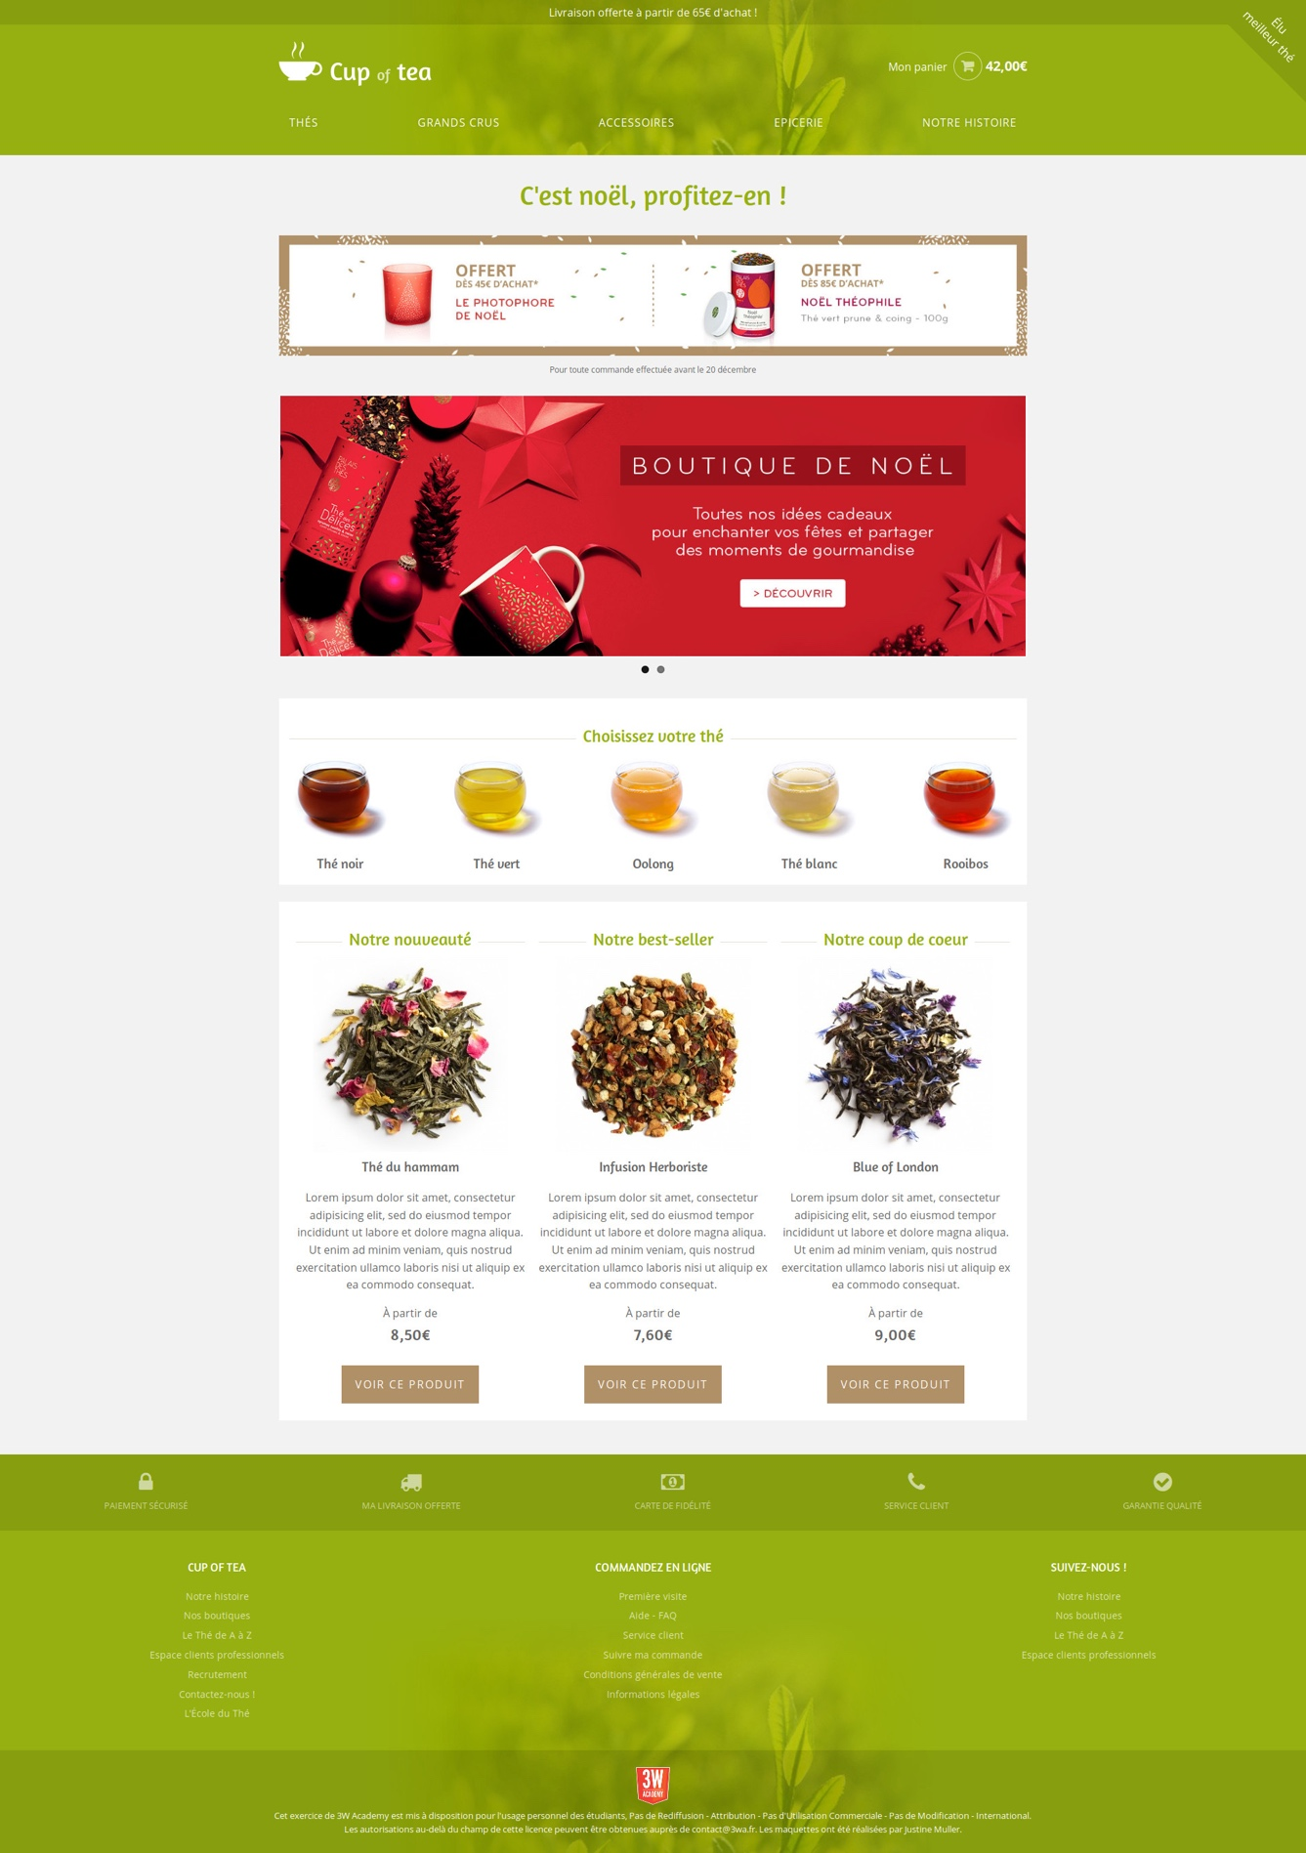

### Éléments de la page

URL de la page : index.php – index (classe du main)

Balise title : h1 c’est noel……………………………………………………………………………………………

### Le main

|  |  |  |  |
| --- | --- | --- | --- |
|  | **Sections** | **Id** | **Classes** |
| 1 | Section ( h1 + div (2articles) + p |  | (selecteur avancé) |
| 2 | Section (slider) |  | sectionSlider |
| 3 | Section 3 ( h2 + article + h3) |  | Section3 |
| 4 | Section 4 (h2 + 3 articles + h3 + span a href |  | section4 |
| 5 |  |  |  |
| 6 |  |  |  |
| 7 |  |  |  |
| 8 |  |  |  |
| 9 |  |  |  |
| 10 |  |  |  |
| 11 |  |  |  |
| 12 |  |  |  |
| 13 |  |  |  |
| 14 |  |  |  |
| 15 |  |  |  |

## La page « Notre équipe »

### Maquette (desktop)

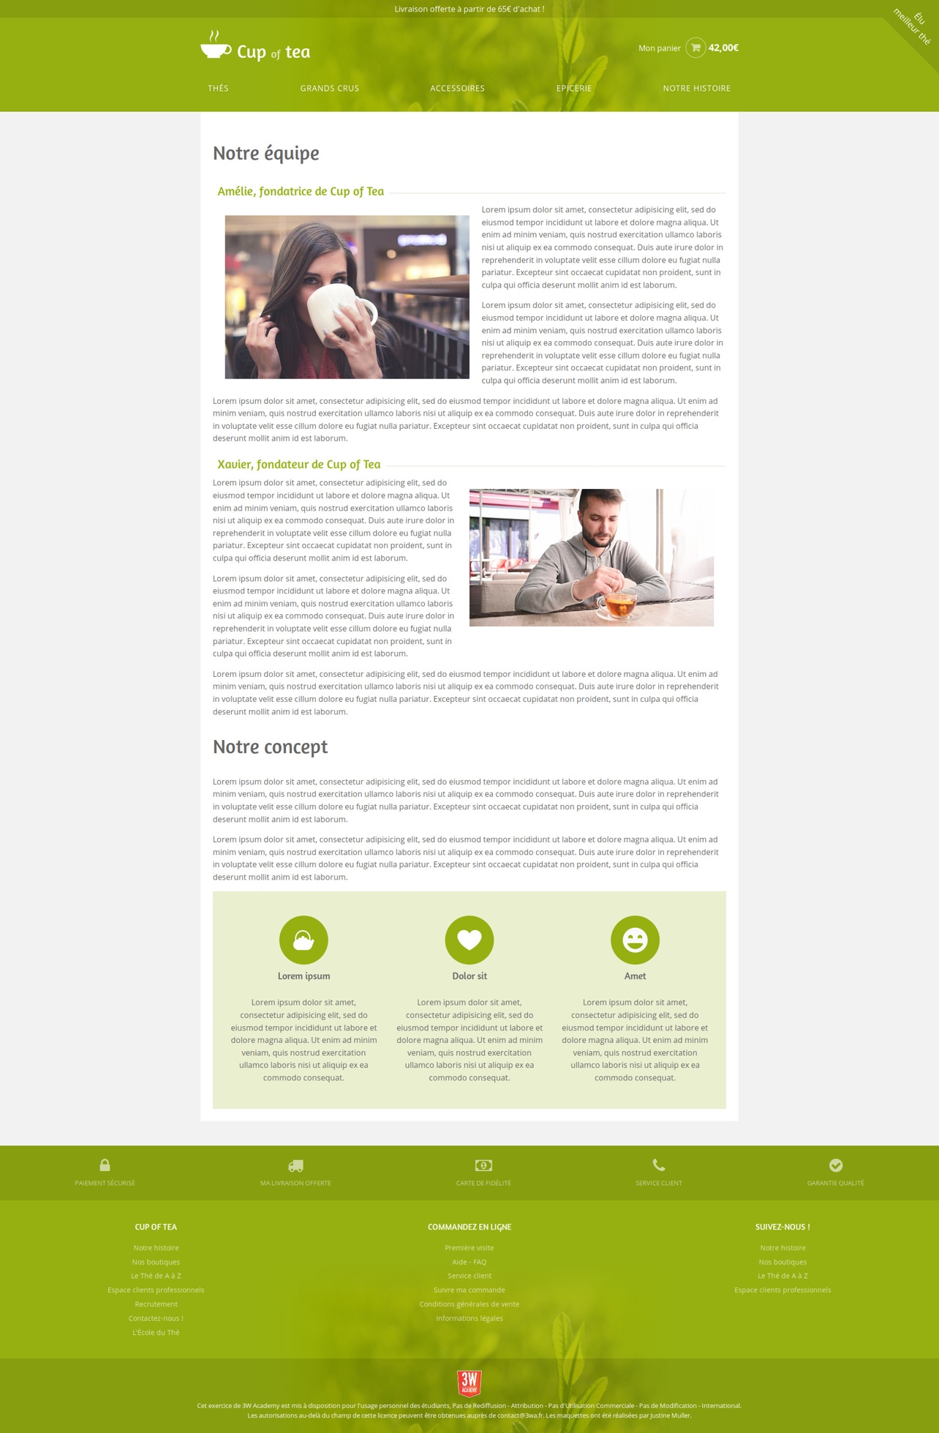

### Éléments de la page

URL de la page : qui-sommes-nous.php – mettre un main avec classe(equipe)

Balise title : …………………………………………………………………………………………………………

### Le main

|  |  |  |  |
| --- | --- | --- | --- |
|  | **Sections** | **Id** | **Classes** |
| 1 | Section1 ( h1 + 2 articles) |  | section1 |
| 2 | Section2 ( H1 + 1article + 3 articles) |  | Section2 |
| 3 |  |  |  |
| 4 |  |  |  |
| 5 |  |  |  |
| 6 |  |  |  |
| 7 |  |  |  |
| 8 |  |  |  |
| 9 |  |  |  |
| 10 |  |  |  |
| 11 |  |  |  |
| 12 |  |  |  |
| 13 |  |  |  |
| 14 |  |  |  |
| 15 |  |  |  |

## La page « Produit »

### Maquette (desktop)

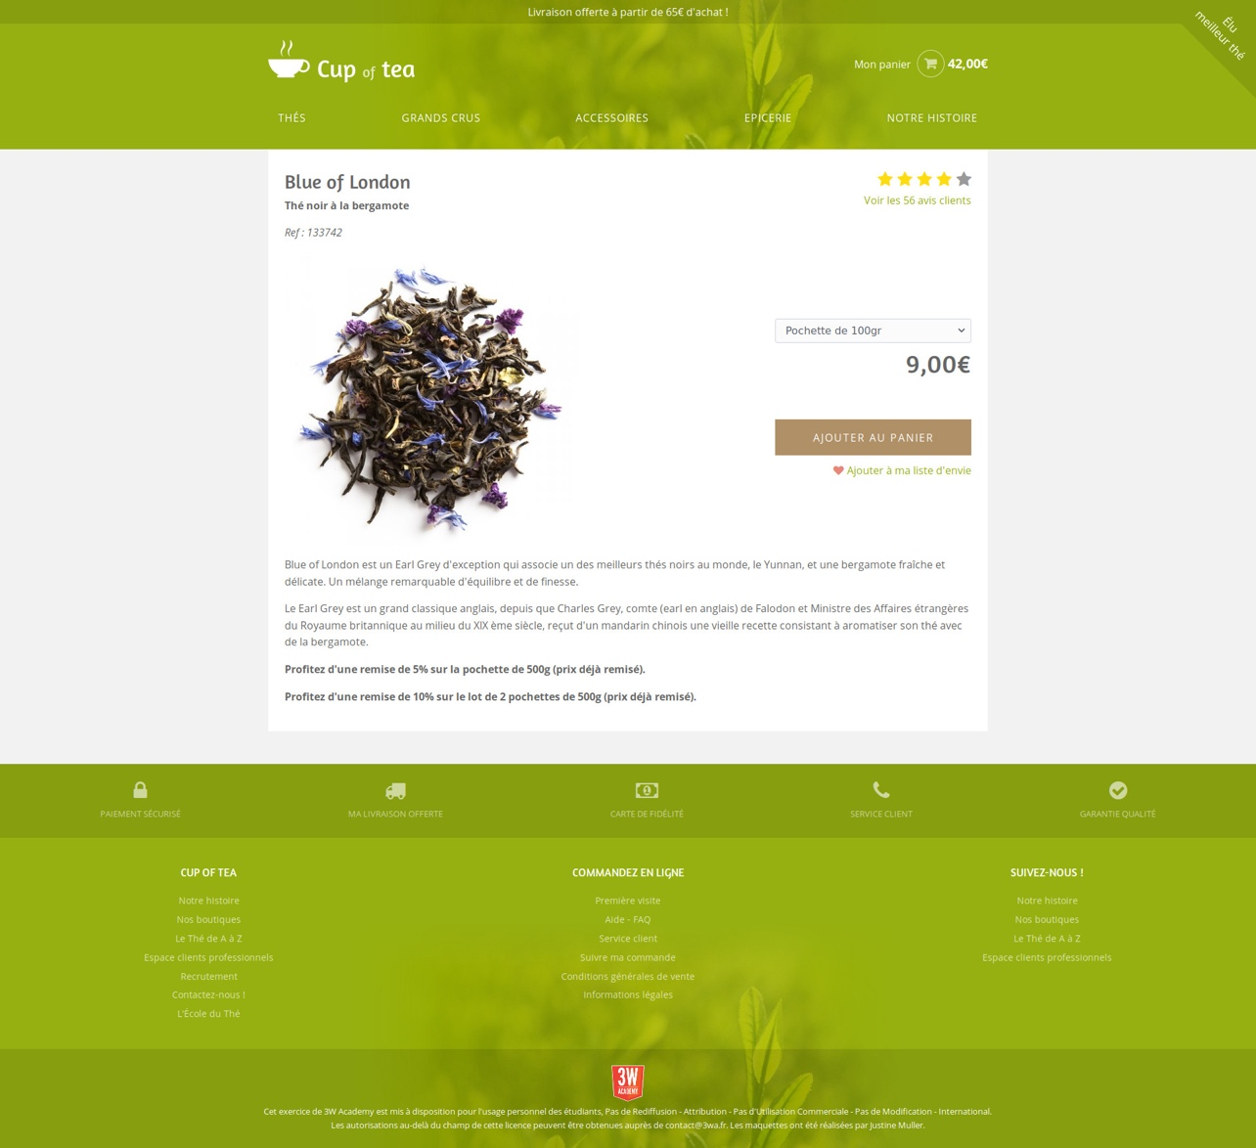

### Éléments de la page

URL de la page : product.php mettre un main avec classe(product)

Balise title : …………………………………………………………………………………………………………

### Le main

|  |  |  |  |
| --- | --- | --- | --- |
|  | **Sections** | **Id** | **Classes** |
| 1 | Section 1 |  |  |
| 2 | Section 2 |  |  |
| 3 |  |  |  |
| 4 |  |  |  |
| 5 |  |  |  |
| 6 |  |  |  |
| 7 |  |  |  |
| 8 |  |  |  |
| 9 |  |  |  |
| 10 |  |  |  |
| 11 |  |  |  |
| 12 |  |  |  |
| 13 |  |  |  |
| 14 |  |  |  |
| 15 |  |  |  |

## La page « Listing »

### Maquette (desktop)

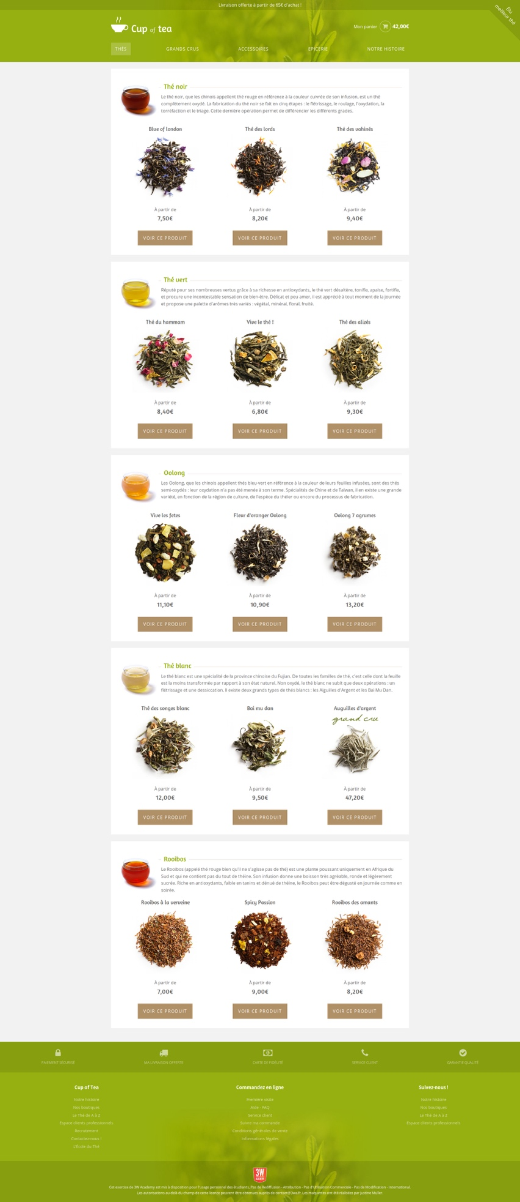

### Éléments de la page

URL de la page : thes.php

Balise title : …………………………………………………………………………………………………………

### Le main

|  |  |  |  |
| --- | --- | --- | --- |
|  | **Sections** | **Id** | **Classes** |
| 1 | Section 1 |  | section1 |
| 2 | Section 2 |  | section2 |
| 3 | section3 |  | section3 |
| 4 | section4 |  | section4 |
| 5 | section5 |  | section5 |
| 6 |  |  |  |
| 7 |  |  |  |
| 8 |  |  |  |
| 9 |  |  |  |
| 10 |  |  |  |
| 11 |  |  |  |
| 12 |  |  |  |
| 13 |  |  |  |
| 14 |  |  |  |
| 15 |  |  |  |

# Bonus

Lors du clic sur le bouton « Ajouter au panier », rafraîchir l’affichage du panier en Javascript